СЕНТЯБРЬ
1 неделя
«Кто я такой»
Задачи:
- развивать самосознание детей;
- знать полное имя, отчество, фамилию, адрес, телефон, страну и сведения о родителях.

2неделя
- «Имена и их тайны»
Задачи:
- создать доброжелательное отношение при общении друг к другу;
- продолжать учить детей выполнять важное правило этикета – обращаться друг к другу по имени;
- объяснить, что у каждого народа свои имена.
- Чтение стихотворения А. Барто «Имя и фамилия»;
Сказки: «Айога», «Сообразительная Зарнияр»»
Составление рассказа о мальчике(девочке) забывшем свое имя.
- Игра «Кто позвал» (назови ласково, строго по-домашнему)

3 Неделя
1. Беседа с детьми о том, как они выполняют знакомые им правила:
-справедливо разрешай спор
-будь внимателен к товарищу
-за свои ошибки отвечай сам, не перекладывай вину на другого
-уступай игрушки товарищам.
2. Во время прогулки в парк начать с детьми разговор о бережном отношении к природе. Познакомить с правилами поведения в лесу – нельзя ломать деревья, кусты, разорять птичьи гнезда.
3. Побеседовать с детьми о том , как они выполняют поручения взрослых. Ещё раз напомнить – не заставляй повторять просьбу несколько раз – это неуважение к взрослому.

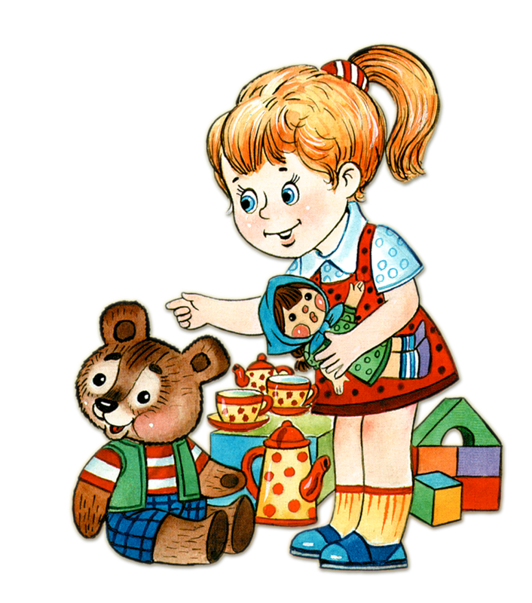

ОКТЯБРЬ

1-2 недели
- Беседа на тему: «Скучен день до вечера, коли делать нечего»
- С чего начинается утро или слово «здравствуй»
Цель: закреплять в речевом обиходе вежливые формы приветствия.
Словарная работа: здравствуй, доброе утро, добрый день, добрый вечер.
Чтение книги С.Козлова «Трям! Здравствуй», стихотворение А. Барто «Шла вчера я по Садовой», М.Дружининой «Кто знает волшебное слово» , А.Кондратьева «Добрый день», А.Яшина «Я люблю когда при встречи».
- Игра «Утро – вечер – день – ночь»
- Игра «Вежливый котик»
- Психогимнастика « С добрым утром»
- Консультация для родителей « Что значит – вежливый человек».

3 Неделя
- Беседа « Что значит - заботится о малышах»
Предложить сделать игрушки для малышей и подарить им.

- На прогулки во время уборки участка познакомить с правилами: «не сиди без дела», «если закончил задание раньше товарища, помоги ему»
- Уроки этикета. Разговор с младшими.
Цель: напомнить детям о том, что к младшим нужно относиться с заботой и вниманием: ввести в речевой обиход некоторые слова и выражения.
4.Поведенчиский тренинг.
Кукла Даша упала и разбила нос. Ей больно и обидно. Утешь её .

4 Неделя
- Чтение В. Осеева «Три товарища» Уточнить и обобщить имеющиеся у детей представления о дружбе, учить понимать и оценивать поступки людей. Напомнить пословицу: «Дружба заботой и подмогой крепка».
- Закрепить правило: «Другу всегда помогай друга всегда выручай»
- Беседа о том, как дети помогают дома, есть ли у них свои обязанности. На примере рассказа В.Осеевой «Волшебное слово» закрепить правила вежливости.
- Уроки этикета. Зачем нужен друг?
Цель: воспитывать и развивать осознанные взаимно доброжелательные отношения с ровесниками, понятия о дружбе, друзьях.
- Разучить песню Шаинского «Дружба»
- Художественное творчество. Рисование «Мой друг»

Ноябрь
1 Неделя
- Рассмотреть иллюстрации к книге В.Маяковского «Что такое хорошо и что такое плохо»
Поговорить о хороших и плохих поступках. Ввести правило: «Не перенимай дурных поступков, старайся сам подать хороший пример другим».
- Игра «Выбираем хорошие поступки»
- Игра «Плохо-хорошо»
Чтение отрывок из сказок. Оценить поступки героев (плохо или хорошо поступили)
4.Предложить детям заглянуть в шкатулку «вежливых слов».
Вспомнить эти слова и пользоваться ими в течении всего дня.

2 Неделя
1. Поведенческий тренинг. Если тебе больно…
2. Вспомнить пословицу: «Скучен день до вечера, коли делать нечего». Предложить выбрать себе такое дело, чтобы самим было интересно и другим приятно.
3. Уроки этикета. Зачем уступать друг другу?
Цель: объяснить детям, как важно в игре и в серьёзных делах не быть грубым, уступать друг другу.
- Чтение «Веселый этикет». Уступайте друг другу.
- Ситуативная игра: на улицу вынесли один велосипед. Все мальчики хотят на нем кататься, как им поступить?

3.Неделя
1. Беседа о добрых делах, которые дети могут делать в детском саду и дома. Предложит завести тетрадь добрых дел.
2. Чтение пословиц о дружбе. Выяснить, как дети их понимают. Вспомнить стихи и песни о дружбе.
3.Попросить детей определить настроение друга. Побеседовать на тему: «Что может показать наше лицо»
- Игра «Найди жильцов» (домиков радости, печали, нежности)
- Сочинение сказки «Доброе дело».

4 Неделя.
- Литературная викторина.
- Герои каких сказок помогали друг другу
- В каких сказках герои были внимательные и заботливые
- В каких сказках брат и сестра помогали друг другу
- Вспомнить с детьми пословицы и поговорки о дружбе; закрепить правило: «Останови товарища, если он поступает плохо.
- Познакомить детей с понятием «комплимент». Игра «Розовые очки».
- Игра «Веселые переглядки».

Декабрь
1 Неделя
- Уроки этикета. «Вежливая просьба»
Цель: познакомить детей с формами выражения просьбы адресованной старшему незнакомому, старшему близкому, а так же ровеснику в разных ситуациях: дома, на улице в общественных местах. («Весёлый этикет»).
2. Игра. «Сделаем по кругу друг другу подарок» Продолжать учить детей говорить друг другу комплименты.
3. Предложить детям определить настроение песни:
- Пропала собака
- Песня Красной Шапочки
- Колыбельная медведицы
- Буратино
- Поведенческий тренинг. Толя дернул Галю за косичку. Витя увидел и засмеялся. А как бы ты поступил на месте Вити?

2 Неделя
1. Напомнить детям о правилах культурного поведения за столом. ( С.р. игра «День рождение»)
2. Беседа «Как помочь птицам зимой». Чтение стихотворения Е. Благиной «Мороз».
3.Предложить дома сделать кормушку для птиц.
4. Записать в тетрадь добрых дел о том, что помогаем птицам.
5. Чтение Э.Мошковская «Вежливое слово». Предложить заглянуть в шкатулку « вежливых слов» И вспомнить, когда нужно употреблять эти слова. Продолжать учить использовать в речи слова вежливости.

3 Неделя
- Беседа на тему: « Мы в гостях» Чтение стихотворения А.Барто «День рождения», «Игра в гостей», С.Иващенко « Артем в гостях», « Подарки на день рождения».
- Уроки этикета. «У тебя в гостях подруга».
Цель: Научить ребенка вежливо беседовать со своим гостем; дать представление о правилах начала разговора с гостем, вежливых выражениях приветствий.
Словарь: проходите, пожалуйста; как приятно, очень рады, всего хорошего.
- Чтение рассказа Н. Носова «Бобик в гостях у Барбоса» Закрепить правила поведения в гостях.

Январь

1 Неделя
- Художественное творчество. Рисование «Как мы заботимся о малышах».
- Записать в тетрадь добрых дел о том, что чистим дрожки на участке малышей.
- Беседа на тему: « Волшебные слова наши - верные друзья» Закрепить представление о том, что вежливые слова помогают человеку, вызывают добрые чувства к тем, кто говорит их.
- Игра – пантомима. Предложить изобразить, как можно без слов поздороваться, попрощаться, помириться. Как люди обижаются, удивляются, огорчаются, улыбаются.
- Чтение Л. Воронкова «Что сказала бы мама?».
Беседа: «Как должен поступать человек, если его друг в беде».

2 неделя
- Уроки этикета. « Поведение в общественном транспорте». Цель: показать ребёнку, как принято вести себя в общественном транспорте.
- Чтение С.Михалков «Одна рифма». Беседа о прочитанном. Учить оценивать поступки героев, вырабатывать тактику поведения в жизненных ситуациях. Инсценировка этого стихотворения.
- Вечер пословиц и поговорок о дружбе и друзьях.
- Тренинг эмоций.

Февраль
1 Неделя
- Уроки этикета. « Вежливый разговор по телефону».
Цель: сформировать навыки вежливого разговора по телефону. В процессе игры добиваться автоматической реализации в речи ребёнка этикетных выражений, которые сопровождают телефонный разговор.

- Учимся мириться.
Цель: научиться сдерживать негативные побуждения, избегать конфликтов, находить слова для оценки поведения, развивать чувство юмора.
3.Заучить правила, которые помогают жить мирно.
- Соблюдай правила.
- Не смейся над товарищами.
- Не жадничай.
- Уступай.
- Не злись на тех, кто лучше что-то делает, чем ты.
- Не завидуй.
4.Упражнение «Дружба начинается с улыбки».

2 Неделя
- Чтение Э.Шима «Брат и младшая сестра». Беседа об умении тактично помочь, не хвастаясь своим добрым поступком.
- Познакомить с пословицей: «Скромность красит человека.
- Что делать если ты злишься.
- Поведенческий тренинг.

3 Неделя.
- Ввести правило: «Не жди, когда тебя попросят о помощи, учись сам видеть, кому нужна помощь».
- Дома придумать рассказ на тему: Как дети выручили из беды товарища»
- Игра « Дошколята – вежливые ребята».

4 Неделя
- Индивидуальные беседы на тему: «Тебя пригласили в гости». Закрепить правила поведения в гостях.
- Уроки этикета. «Поздравления и пожелания» Цель: соотнести представление о праздничном дне и праздничных словах, ввести в речевой обиход выражения поздравления и пожелания.
- Беседа: «Какой я без взрослых». Цель: Развивать умение анализировать свои поступки, сравнивать их с общепринятыми.
- Оформить с детьми фотовыставку «Я и мой друг».

Март

1 Неделя.
- Беседа о добрых и злых людях. Раскрыть сущность полярных понятий «добро» и «зло».
- Посмотреть мультфильм «Приключение кота Леопольда».
- Тренинг эмоций (показать шаловливых мышат, сердитых, весёлых). Подвести к выводу, что добрым быть лучше.
- Художественное творчество: «Добрый и злой».

2 Неделя.
- Определить своё настроение. Упражнение «Волшебный мешочек» (положить в волшебный мешочек все отрицательные эмоции: обиду, злость, гнев). Знакомить детей со способами управления и регуляции настроения.
- Уроки этикета. Самый дорогой человек.
Цель: развивать у детей осознанное отношение к семье, понимание роли мамы, как хранительницы очага, защитницы детей.
- Поведенческий тренинг на правило: «Не перенимай дурных поступков».
- Игра

3Неделя.

- Вспомнить пословицы о вежливости. Записать в альбом: « Ласковое слово не трудно молвить», «Вежливым открываются все двери». Как вы их понимаете?
- Учимся справляться с гневом. Поведенческий тренинг. Предложить детям способы помогающие «выпустить из себя злого дракона»:
- Потопать ногами.
- Надуть воздушный шарик злостью.
- Рассмотреть иллюстрации к правилам дорожного движения.
- Игра – упражнение «Наша улица».

4 Неделя.

- Уроки этикета. Поведение в кафе.
Цель: познакомить детей с правилами речевого общения в кафе, научить вежливо беседовать с официантом.
- Тренинг эмоций. Изобразить с помощью лица и движений тела подружек, которые поссорились. Познакомить с ещё одним правилом примирения: «Дружба начинается с улыбки».
- Разучить песню «Улыбка».
- Упражнение «Дружба начинается с улыбки».

Апрель

1 Неделя.

- Чтение Узбекской народной сказки «Упрямые козы».
- Беседа: «Как справиться с упрямством». Познакомить с правилом доброжелательного поведения «Будь внимателен к другому».
- Тренинг эмоций. Изобразить « упрямых коз» не желающих уступить дорогу, затем изобразить «вежливых козочек». Какие больше понравились? Почему?
- Ситуативная игра по сказке «Упрямые козы». Предложить придумать другой конец сказки.

2 Неделя.
- Беседа о том, как дети помогают взрослым дома, какие у них есть обязанности. Вспомнить правило: «Любое задание нужно выполнять старательно, аллуратно». Хорошо выполненное задание доставит удовольствие и тебе и взрослому.
- Индивидуальные беседы с детьми о правилах речевого общения.

- Когда мы говорим слова «скажите пожалуйста», «разрешите спросить».
- Как нужно разговаривать со взрослыми.
- Как нужно разговаривать в общественных местах.
- Вечер вопросов и ответов.
- Какие правила культурного поведения вы знаете
- Какие правила вам трудно выполнять.
- Какие знаете пословицы о культуре поведения.

3 Неделя.

- Учимся доброжелательности. Чтение рассказа Е.Пермяка «Самое страшное», В.Осеева «Кто наказал его»
- Беседа одружелюбном отношении к другим.
- Наши верные друзья. Вспомнить правила обращения с животными:
- Животных нужно любить.
- Ухаживать за ними.
- Вовремя кормить, выводить на прогулку.
- Играть с ними.
- Нельзя мучить, причинять боль, пинать ногами, злить.
- Художественное творчество. Рисование на тему: «Мой верный друг – собака».
- Тренинг эмоций. Игра «Кривое зеркало»(изображение различных эмоций).

Май

1 Неделя.
- Чтение рассказа Н.Надеждиной «Секреты полевых цветов».
- Бесеба об экологии, поведении в природе.
- Инсценирование стихотворения:
«Мы приехали на речку
Воскресенье провести…»
- Закрепить правило поведения в природе: «Убирай за собой мусор».
- Художественное творчество. «Чем больше в мире красоты, тем счастливее я и ты».

2 Ненделя.

Итоговое развлечение: «В гостях у феи Вежливости.

